T
Pengenalan Rangkaian Listrik Sederhana Di SDN 26 Ampenan Mataram

Ni Made Seniari¹, Bagus Widhi Dharma S²
¹ Teknik Elektro, Universitas Mataram, Jl. Majapahit No. 62 Mataram
²Jurusan Teknik Sipil, Uniiversitas Qamarul Huda Badaruddin Bagu Lombok Tengah (Uniqhba)
Email:seniari_nimade@unram.ac.id

ABSTRAK

Abstrak. Siswa Sekolah Dasar memerlukan sistem pembelajaran dengan alat peragaan dan memperaktekkan langsung teori-teori pembelajaran. Pemakaian alat peragaan dan berpraktek bertujuan untuk meningkatkan pemahaman, belajar berlogika dan meningkatkan ingatan siswa tentang materi pembelajaran. Penyediaan alat peraga dan bahan bereperaktek terkadang terabaikan oleh pihak sekolah. Mewujudkan pembelajaran dengan peragaan dan berpraktek dilaksanakan di SDN 26 Ampenan Mataram. Pembelajaran diawali dengan memperkenalkan alat, fungsi komponen-komponen, serta cara-cara membuat rangkaian listrik DC. Selanjutnya siswa diajak berdiskusi dan diberikan komponen-komponen rangkain, papan module sebagai tempat membuat rangkaian. Rangkaian listrik dibuat secara berkelompok dengan anggota 5 orang. Rangkaian listrik dilanjutkan dibuat saat pelajaran IPA minggu berikutnya. Dua minggu berikutnya siswa SDN 26 dapat menunjukkankan hasil rangkaian dan mempresentasikannya dengan indikator lampu DC bisa menyala. Pembelajaran dengan peragaan dan berpraktek sangat efektif di
terapkan pada siswa SD, dan menunjukkan hasil kearah kemajuan sistem pembelajaran. Pihak guru dan pengelola sekolah sangat mendukung dan merasa terbantu dengan kegiatan PKM ini.
Kata kunci: alat peragaan, praktek rangkaian listrik

ABSTRACT

Abstract. Elementary school students need a learning system with demonstration tools and direct practice of learning theories. The use of demonstrations and practice aims to improve understanding, learn logic and improve students' memory of learning materials. The provision of teaching aids and practical materials is sometimes neglected by the school. Realizing learning by demonstration and practice is carried out at SDN 26 Ampenan Mataram. Learning begins by introducing tools, the functions of components, and ways to make DC electrical circuits. Furthermore, students are invited to discuss and are given the components of the circuit, the module board as a place to make the circuit. Electrical circuits are made in groups of 5 members. The electrical circuit was continued to be made during the next week's science lesson. In the next two weeks, SDN 26 students can show the results of the circuit and present it with a DC light indicator that can light up. Learning by demonstration and practice is very effective in apply to elementary students, and show results towards the progress of the learning system. The teachers and school administrators are very supportive and feel helped by this PKM activity.
Keywords: demonstration tools, electrical circuit practice

PENDAHULUAN

Tingkat pemahaman dan ingatan siswa akan lebih efektif pada suatu mata pelajaran, apabila sistem pembelajaran di lengkapi dengan sarana dan prasarana peragaan dan berpraktek secara langsung. Penyediaan alat peraga, penyediaan material untuk berperaktek terkadang terabaikan oleh pihak sekolah. Untuk mengingatkan kembali pihak sekolah akan pentingnya perencanaan penyediaan alat-alat peraga dan alat-alat untuk berpraktek, maka team Pengabdian Kepada Masyarakat (PKM) Unram memilih SDN 26 Ampenan untuk melakukan pembelajaran yang di maksud. Penerapan sistem pembelajaran dengan peragaan dan penyediaan alat-alat berpraktek, diharapkan mampu meningkatkan kreatifitas siswa, mengasah logika dan dapat mengikuti pembelajaran dengan semangat dan menyenangkan.

METODE

Peserta kegiatan ini adalah sebagian dari siswa kelas VI a dan sebagian lagi dari kelas VI b. Hal ini disebabkan karena masih situasi uji coba sekolah melakukan pembelajaran off line. Sehingga siswa setengah belajar on line dan setengahnya lagi belajar off line. Jumlah total peserta kegitan adalah 25 orang dan 2 orang guru pendamping.
Bahan yang di gunakan adalah papan module tempat membuat rangkaian terbuat dari triplek, , tempat penjepit batterei, batterei, saklar mini, kabel, pitting lampu dan lampu DC. Semua bahan-bahan yang merupakan komponen dari rangkaian listrik di jelaskan fungsi dan cara pemasangannya satu demi satu, dan di demokan contoh merangkaian seri dan merangkai pararel (Ramdani M, 2005). Selanjutnya siswa di ajak berdiskusi. Setelah siswa memahami setiap komponen dan cara merangkai listrik, siswa di bagikan papan module beserta komponen-komponen listrik yang akan di rangkai. Siswa di beri tugas secara berkelompok untuk membuat rangkaian listrik sederhana dengan indikator bahwa lampu yang terpasang dapat menyala (Seniari NM, dkk 2019), (Seniari NM, dkk, 2020).
Tugas ini di kerjakan kelanjutannya pada jam praktik disekolah dan diberi waktu dua minggu berikutnya dipresentasikan. Presentasi dilakukan oleh wakil masing-masing kelompok sesuai hasil yang didapat. Siswa juga diwajibkan berargument sesuai hasil yang didapat, terang redupnya lampu hasil rangkaiannya. Guru-guru kelas VI juga ikut mendampingi kegiatan ini, juga membantu mengarahkan siswa dan ikut membimbing dalam praktek membuat rangkaian.

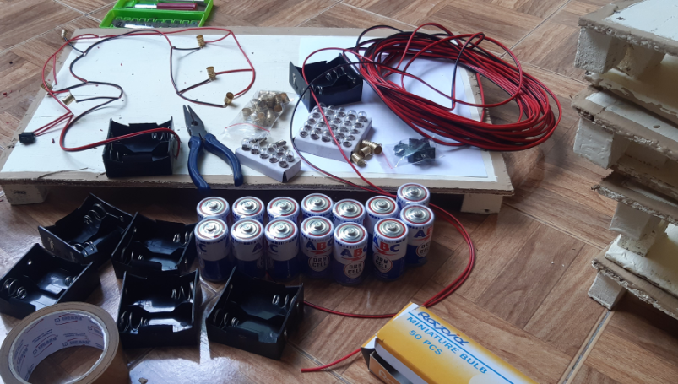 | 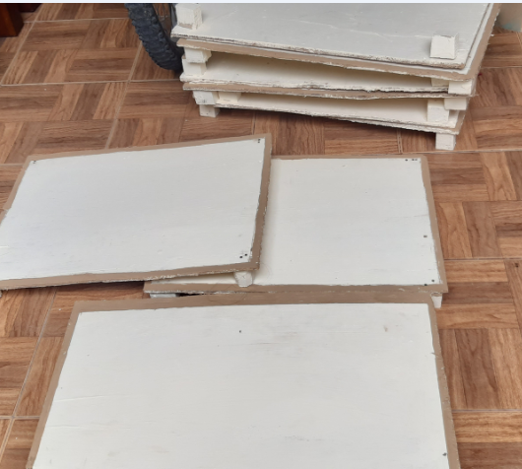
- Komponen rangaian listrik DC | - Papan-papan module rangkaian
Gambar 1. Alat dan bahan rangkaian listrik

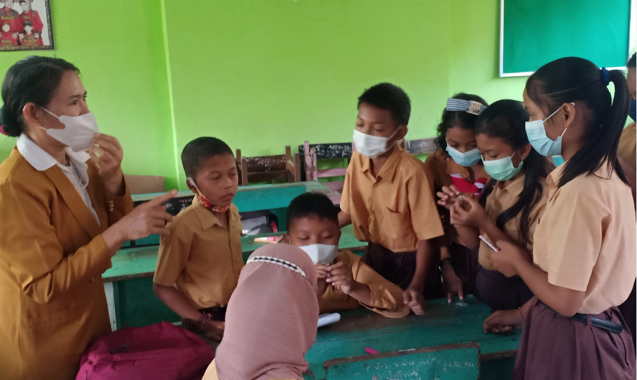 | 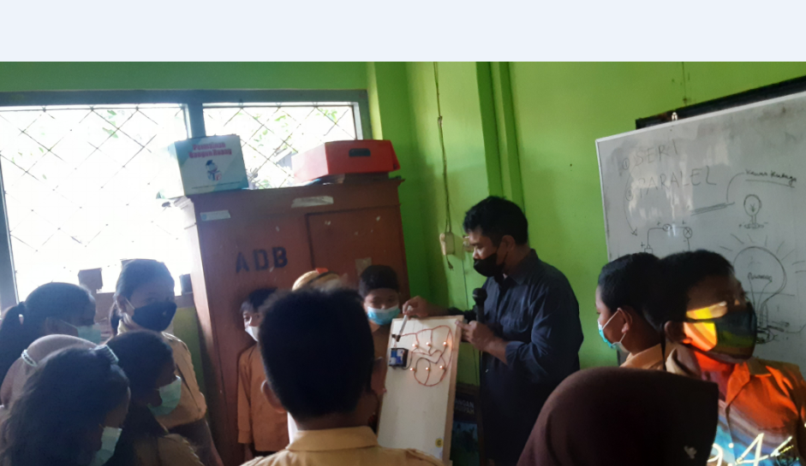
Gambar 2. Penjelasan komponen-komponen dan contoh rangkaian listrik

Peragaan dan berpraktek langsung merangkai listrik sederhana sangat disukai oleh siswa. Mereka mengikuti penjelasan dengan serius, diselingi dengan tanya jawab dan diskusi. Saat pembagian papan modul siswa juga sangat semangat dan ingin dengan segera menyelesaikan rangkaian lisriknya dan ingin segera mendapatkan hasil rangkaiannya.

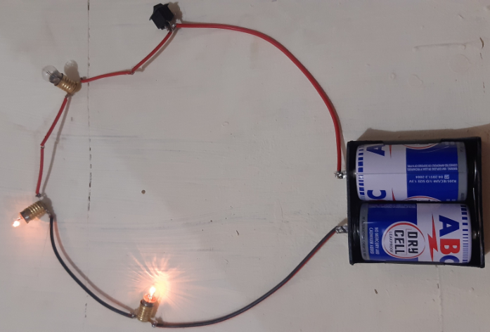 | 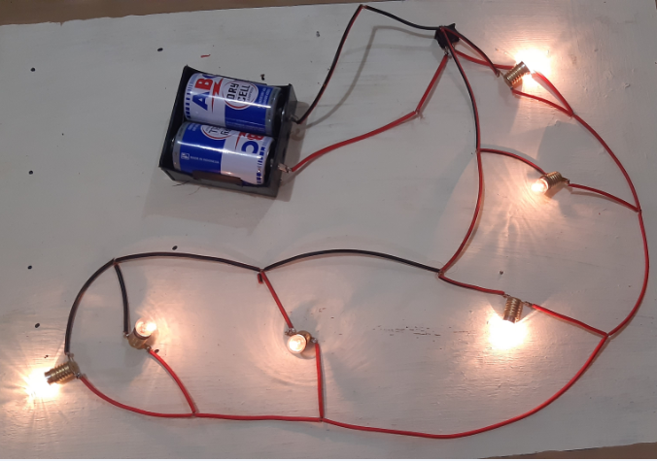
Gambar 3. Hasil rangkaian listrik DC siswa

Gambar 3a menunjukkan hasil rangkaian seri yang tidak semua bisa menyala dengan sama terang. Hal ini mengindikasikan bahwa rangkaian seri siswa secara keseluruhan sudah benar. Tetapi lampu no 3 tidak bisa seterang nyala lampu 1 dan 2. Kemungkinan disebabkan oleh tegangan pada lampu no 3 sangat kecil. Tegangan battery masing-masing 1,5 Volt yang diseri, sehingga tegangan total batterei adalah 3 volt. Sedangkan dalam hubungan seri, masing-masing lampu DC bertegangan 2,5 Volt. Jadi tegangan total lampu adalah 2,5 Volt x 3 yaitu 7,5 Volt. Maka sesuai hukum Kirchoff Tegangan dimana jumlah tegangan-tegangan total dalam loop tertutup adalah sama dengan nol. Dalam rangkaian gambar 3a : jumlah tegangan baterai sebagai element aktif yang hanya 3 Volt, tidak sama dengan penjumlah tegangan total pada lampu DC. Jadi hanya lampu 1 yang bisa disuply dengan sempurna, lampu 2 menyala tapi tidak terang, dan lampu 3 menyala tapi sangat redup.
Gambar 3b menunjukkan hasil rangkaian listrik dengan keenam lampu menyala terang. Lampu-lampu di pasang secara pararel. Dalam rangkaian pararel tegangan bateri total 3 Volt akan sama dengan tegangan keenam lampu yang semua di pasang secara pararel. Hal ini menunjukkan bawa lampu memiliki tegangan yang sama dan di lalui oleh arus percabangan. Dengan sambungan-sambungan kabel yang sangat bagus, ke enam lampu DC dapat menyala dengan sama terang. Redup terangnya lampu di tentukan oleh daya yang di konsumsi oleh lampu. Daya (P) merupakan perkalian antara arus (I) dan tegangan (V). Atau P =V.I = I².R=(V²)/R Watt. Dengan V adalah tegangan lampu (Volt), R adalah hambatan masing-masing lampu (Ohm) dan I adalah arus yang melalui masing-masing lampu (Ampere). (Handoko, 2000), (Hyatt Jr, 2005).
Pada pertemuan dengan siswa 2 minggu berikutnya, siswa mempresentasikan hasilnya, dan siswa memberi argument tentang terang redupnya nyala lampu pada masing-masing rangkaian, baik rangkaian seri maupun rangkaian pararel. Dari argument-argument siswa dapat diamati bahwa siswa mulai berfikir lebih kritis, lebih memahami teori setelah melakukan peragaan dan berpraktek.
Peningkatan pemahaman siswa tentang rangkaian listrik DC sederhana dapat juga terukur dari hasil quisioner yang diisi oleh siswa sebelum dan setelah kegiatan PKM, serta dari argument yang diberikan saat mempresentasikan hasil rangkaian listriknya. Hasil quisioner dianalisa sesuai pertanyaan dengan katagori ” tahu” dan ”tidak tahu” yang mengindikasikan perubahan kearah yang lebih baik. Rekap dan katagori pertanyaan di sajikan tabel 1.

Tabel 1. Hasil quisioner dan perhitungan persentase tanggapan siswa :
No | P e r t a n y a a n | Sebelum kegiatan |  | Tanggapan responden (%)  Sebelum kegiatan | Setelah kegiatan |  | Tanggapan responden (%)  Setelah kegiatan
No | P e r t a n y a a n | Tidak | Ya | Tanggapan responden (%)  Sebelum kegiatan | Tidak | Ya | Tanggapan responden (%)  Setelah kegiatan
1. | Apakah anda kenal rangkaian listrik seri dan pararel | 23 | 2 | (2/25)x100%=8 | 3 | 22 | (22/25)x100%=88
2. | Apakah anda pernah merangkai listrik | 25 | 0 | (0/25)x100%=0 | 2 | 23 | (23/25)x100%=92
3. | Apakah anda tahu komponen-komponen dalam rangkaian listrik | 20 | 5 | (5/25)x100%=20 | 2 | 23 | (23/25)x100%=92
4. | Apakah ingin melihat peragaan rangkaian listrik | 0 | 25 | (25/25)x100%=100 | 0 | 25 | (2525)x100%=100
5. | Apakah anda ingin belajar merangkai listrik | 2 | 23 | (23/25)x100%=92 | 2 | 23 | (23/25)x100%=92

Hasil quisioner tabel 1, selanjutnya dilakukan perhitungan persentase tanggapan siswa, dengan hasil menunjukkan hal-hal sebagai berikut. Tanggapan pertanyaan nomor satu menunjukkan bahwa siswa pada awalnya tidak paham rangkaian listrik seri dan rangkaian pararel. Setelah kegiatan siswa menjadi mengetahui dan memahami rangkaian listrik seri dan pararel. Tanggapan pertanyaan nomor dua dan nomor tiga menunjukkan siswa mendapat kemajuan di bidang pengalaman berpraktek dan mengenali komponen-komponen rangkaian listrik. Siswa sebelum kegiatan belum pernah praktek membuat rangkaian listrik. Tanggapan siswa SDN 26 Ampenan tentang pertanyaan nomor empat dan lima, siswa memiliki keinginan yang tinggi untuk mengikuti pembelajaran dengan peragaan dan berpraktek. Tanggapan secara umum, siswa mendapat tambahan pengetahuan, memiliki semangat belajar yang tinggi, dan lebih menyenangkan materi pembelajaran disajikan degan peragaan dan berpraktek. Indikator keberhasilan kegiatan PKN juga bisa di ambil dari hasil presentasi siswa yang menunjukkan peningkatan kemampuan bernalar yang lebih baik setelah di lakukan kegiatan PKM ini.

KESIMPULAN

Siswa SDN 26 Ampenan Mataram mendapatkan tambahan pengalaman dalam mengikuti pembelajaran dengan peragaan dan berpraktek, Memahami komponen-komponen, fungsi dan cara merangkai rangkaian listrik sederhana adalah pengalaman yang menarik dan menyengkan bagi siswa. Pihak sekolah dan guru-guru merasa sangat terbantu dengan kegiatan PKM ini. Untuk kegiatan serupa pihak sekolah diharapkan menyiapkan anggaran dan waktu untuk mewujudkan sistem pembelajaran dengan peragaan dan berpraktek.

UCAPAN TERIMAKASIH

Terima kasih disampaikan pada Universitas Mataram yang telah memberikan kesempatan dan memfasilitasi administrasi kegiatan. Terimakasih disampaikan kepada pihak UNIQHBA yang bersedia berkaloborasi dalam kegiatan ini. Terimakasih juga disampaikan kepada pihak pengelola SDN 26 Ampenan, Bapak dan ibu Guru, bapak dan ibu administrasi, dan juga siswa kelas VI. Terimaksih atas semangat dan keseriusannya dalam mengikuti kegiatan PKM ini.

DAFTAR PUSTAKA

Handoko, P. 2000. Pemasangan Instalasi Listrik Dasar, Kanisius, Yogyakarta
Hyatt Jr., W. 2005, ”Rangkaian Listrik”, Edisi kelima, Penerbit Erlangga, Jakarta
Ramdani M, 2005, Rangkaian Listrik, Sekolah Tinggi Telkom, Diktat Kuliah/Modul/Buku Ajar, Bandung
Seniari, NM. dkk,2019, ”Pelatihan Pemasangan Instalasi Listrik Rumah Tangga Yang Aman Bagi Warga Kelurahan Pagutan Barat Kota Mataram”, Jurnal Pengabdian Abdi Insani, Volume 6, No. 1, April 2019, p. 33-39, P-ISSN: 2356-2935, E-ISSN: 2657-0629, http://abdiinsani.unram.ac.id, Doi article: https://doi.org/10.29303/abdiinsani.v6i1.219
Seniari,NM. dkk,2020, ”Pengenalan Instalasi Listrik Yang Aman Kepada Siswa-Siswi SMPN 7 Mataram ”, Jurnal Hasil Pengabdian ”Dedikasi”, Universitas Negeri Makassar, ISSN:0215-0891,Volume 22, No. 2, 2020, p.197-200, ojs.unm.ac.id/dedikasi.

